МКУК «ЦБС ШМО»

*Методико-библиографический отдел*

**6+**

***Лучшие книжки для вас, ребятишки !***

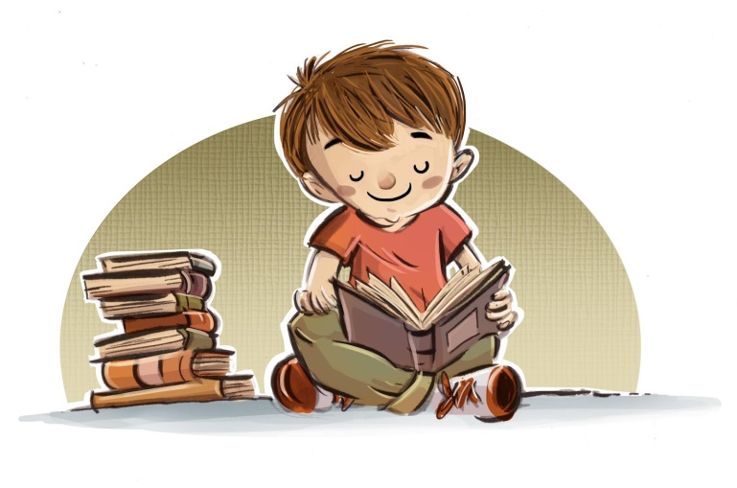

Рекомендательный список литературы

Михайловск, 2023 г.

**Уважаемые читатели!**

Познакомьтесь с новинками художественной и отраслевой литературы, поступившими в библиотеки Шпаковского муниципального округа в 2023 году.

Книги внутри списка «Лучшие книжки для вас, ребятишки!» расположены в алфавитном порядке, библиографические описания дополнены краткой аннотацией.

Желаем приятных впечатлений!

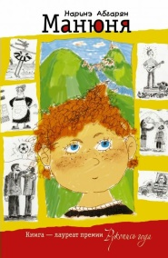**Абгарян, Н. Манюня** / Н. Абгарян.- Москва : АСТ, 2023.- 222с.- (Абгарян).

*"Манюня" — светлый, пропитанный солнцем и запахами южного базара и потрясающе смешной рассказ о детстве, о двух девочках-подружках Наре и Манюне, о грозной и доброй Ба — бабушке Манюни, и о куче их родственников, постоянно попадающих в казусные ситуации. Это то самое теплое, озорное и полное веселых приключений детство, которое делает человека счастливым на всю жизнь.*

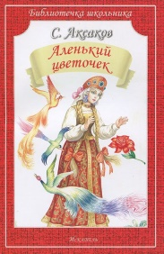

**Аксаков, С. Т. Аленький цветочек** / С. Т. Аксаков ; художник И. Цыганков.- Москва : Искатель, 2022.- 64 с.- (Библиотека школьника).

*Вашему вниманию предлагается прекрасный сборник рассказов и сказок замечательного детского писателя Сергея Тимофеевича Аксакова.* *"Аленький цветочек"-чудная сказка о добре и благородстве.*

**Алексеев, С. П. «Ни шагу назад!»** : рассказы о Сталинградской битве / С. П. Алексеев ; художник А. Косульников.- Москва : Детская литература, 2021.- 49 с.- (Детям о Великой Отечественной войне).

*Автор - известный детский писатель, участник Великой Отечественной войны (1941-1945) - рассказывает о героической обороне Сталинграда.*

*О героизме советских людей, защитивших в смертельной схватке с врагом Сталинград, а также о том, как развивалось начатое затем контрнаступление советских войск, как была окружена и разгромлена огромная 330-тысячная фашистская армия гитлеровского генерал-фельдмаршала Паулюса, а сам Паулюс взят советскими войсками в плен, вы и узнаете из рассказов, составивших эту книгу.*

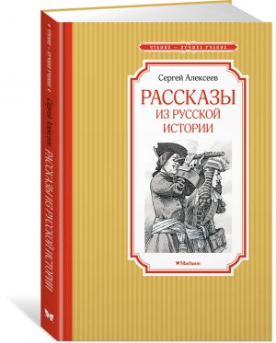**Алексеев, С. П. Рассказы из русской истории** / С. П. Алексеев ; художник О. Пархаев.- Москва : Махаон, 2022.- 128 с. : ил.- (Чтение – лучшее учение).

*В эту книгу вошли рассказы из циклов о татаро-монгольском нашествии, Смутном времени, о преобразованиях Петра Первого, Екатерининской эпохе и славных подвигах Суворова, о выдающихся победах русского народа над Наполеоном в 1812 году и над фашистской Германией в Великой Отечественной войне. Все они проникнуты чувством любви к родной стране и гордостью за великую историю России.*

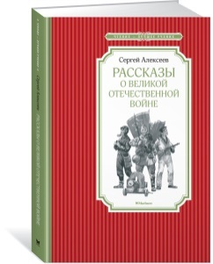**Алексеев, С. П. Рассказы о Великой Отечественной войне** / С. П. Алексеев ; художник И. Беличенко.- Москва : Махаон : Азбука-Аттикус, 2022.- 128 с. : ил.- (Чтение-лучшее учение).

*Книга Сергея Петровича Алексеева посвящена бессмертному подвигу русского народа в Великую Отечественную войну. В неё вошли рассказы о героической Московской битве, великих битвах на берегах Волги, на Курской дуге, об обороне Севастополя, блокаде Ленинграда, о штурме Берлина. Автор, встретив войну курсантом лётного училища, будто списал с памяти увиденное и пережитое в те юные годы, адресовав свою книгу тем, кто любит родную страну и гордится её великим прошлым.*

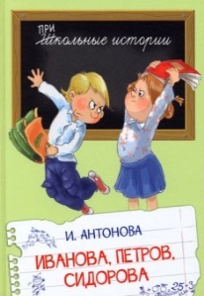

**Антонова, И. А. Иванова, Петров, Сидорова** : рассказы / И. А. Антонова ; художник С. Домбаян.- Москва : Вакоша, 2022.- 64 с. : ил.- (Школьные истории).

*Школа - это целая жизнь, а не просто уроки, контрольные и родительские собрания. В школе учатся гораздо более важным вещам, чем математика и литература: в школе учатся дружить. Добрые и веселые истории про школьную жизнь понравятся всем: девчонкам и мальчишкам, отличникам и двоечникам, тихоням и хулиганам.*

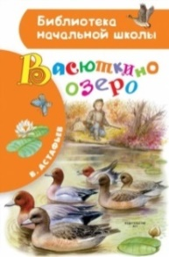**Астафьев, В. Васюткино озеро** : рассказы / В. Астафьев ; художник И. Цыганков.- Москва : АСТ, 2022.- 64 с. : ил.- (Библиотека начальной школы).

*В книгу известного писателя Виктора Астафьева (1924–2010) вошли два произведения.*

*В рассказе «Васюткино озеро» автор описывает таёжную жизнь от имени тринадцатилетнего мальчика Васютки. Однажды тот отправился в тайгу и заблудился, но смог преодолеть страх и трудности, испытанные им в одиночестве в тайге. Пять суток он шёл в низовьях Енисея, пока не вышел на людей. А обнаруженное им никому не известное озеро навсегда назвали Васюткиным. В произведении «Белогрудка» писатель рассказывает о кунице, которая отчаянно защищала своих детёнышей. Эти два рассказа входят в программу для внеклассного чтения в начальной школе.*

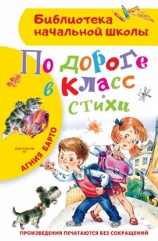**Барто, А. Л. По дороге в класс** : стихи / А. Л. Барто ; художник А. Халилов.- Москва : АСТ, 2022.- 620 с. : ил.- (Библиотека начальной школы).

*В книгу "По дороге в класс" вошли одни из самых знаменитых стихотворений Агнии Львовны Барто про школу. Каждый, кто собирается поступать в школу, кто уже учится или кто окончил школу, с удовольствием прочитает эти стихи и попадёт в счастливый мир детства, школьных друзей, первой любви и первых пятёрок!*

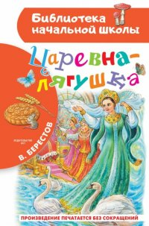**Берестов, В. Д. Царевна-лягушка** : сказка / В. Д. Берестов ; художник И. Уварова, А. Чувакин.- Москва : АСТ, 2022.- 80 с. : ил.- (Библиотека начальной школы).

*Волшебную историю об Иване-царевиче и заколдованной невесте - царевне-лягушке - рассказывают детям уже не одну сотню лет. А чтобы старинная сказка была понятна и интересна маленьким детям, писатели в разное время пересказывали её, кто как мог. Один из наиболее современных пересказов принадлежит перу поэта, писателя и переводчика Валентина Дмитриевича Берестова. По его весёлой и познавательной сказке "Царевна-лягушка" ставят спектакли во многих театрах.*

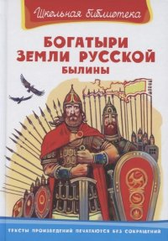**Богатыри земли русской** : былины / художник И. П. Беличенко.- Москва : Омега, 2021.- 76 с.- (Школьная библиотека).

*В сборнике «Богатыри земли русской. Былины» в пересказе писателя-фольклориста А. Н. Нечаева представлены истории о знаменитых русских богатырях. Для любого ребёнка небезынтересно будет познакомиться с приключениями и подвигами славных и могучих русских богатырей. Эта увлекательная книга будет интересна любому читателю.*

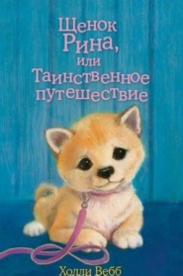

**Вебб, Х. Щенок Рина, или таинственное путешествие** : повесть / Х. Вебб ; пер. с англ. Е Романенко ; иллюстратор С. Вильямс.- Москва : Эксмо, 2022.- 144 с.- (Добрые истории о зверятах).

*Мама у девочки Эми - японка и щенок тоже японской породы, сиба-ину. Крошка Рина - настоящий верный друг для своей маленькой хозяйки, они все делают вместе, ну разве что в человеческую школу не ходят. А еще каждые выходные Эми куда-то пропадает. На все выходные! Рина считает, что так неправильно, и девочка должна всегда и везде брать ее с собой. И однажды щенок отправился на поиски Эми. В одиночестве, на станцию с этими жуткими грохочущими штуками - поездами. Рина не раз видела, как Эми выходит из поезда, так, может быть, если зайти внутрь, хозяйка там найдется?*

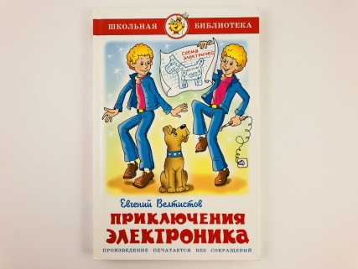**Велтистов, Е. С. Приключения Электроника** : фантастическая повесть / Е. С. Велтистов ; художник О. Горбушин.- Москва : Самовар, 2022.- 160 с.- (Школьная библиотека).

*Вашему вниманию предлагается фантастическая повесть Евгения Велтистова об электронном мальчике по имени Электроник, его друге и двойнике Сергее Сыроежкине, знаменитом профессоре Громове, школьном математике Таратаре, о том, как были изобретены Редчайшая Электронная Собака - Рэсси и многое другое. Произведение печатается* *без сокращений. Лучший подарок на все времена!*

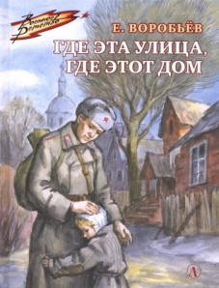**Воробьев, Е. З. Где эта улица, где этот дом** : рассказы / Е. З. Воробьев ; рис. О. Верейского.- Москва : Детская литература.- 116 с. : ил.- (Военное детство).

*Люди остаются людьми даже на войне, под давлением постоянного риска и страха. Они готовы сражаться до последней капли крови, но, когда случается минута передышки, успевают, и новый дом для скворцов построить, и пересдать математику за выпускной класс. К 75-летию Победы в Великой Отечественной войне. Для среднего школьного возраста.*

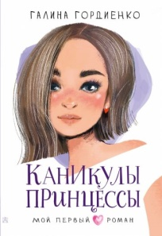**Гордиенко, Г. А. Каникулы принцессы** : повесть / Г. А. Гордиенко ; художник Д. Лапшина.- Москва : АСТ, 2023.-189 с.- (Мой первый роман).

*Катя Ивлева - обычная тринадцатилетняя девчонка. Она ходит в школу, скучает на уроках и мечтает о красивой жизни. Однажды Катя узнала, что в роду у нее были дворяне. И если бы не революция 1917 года, сейчас она бы кружилась на балу в пышном платье, а не сидела за партой. "Каникулы принцессы" Галины Гордиенко - это история о том, что наши мечты имеют свойство сбываться. Но так ли это здорово?*

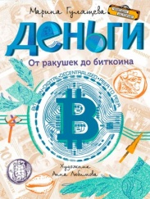

**Гулящева, М. В. Деньги. От ракушек до биткоина** / М. В. Гулящева ; художник А. Любимова.- Москва : ВАКОША, 2023.- 64 с. : ил.- (Чемодан историй).

*А знаешь ли ты, какое древнее платёжное средство до сих пор можно найти на берегах океанов, почему именно золото стало признанной валютой, что такое "летающие деньги" и кто такие "Петенька" и "Катенька"?*

*Из этой книги вы не только узнаете о том, как появились деньги, но и разберётесь с тем, что такое бюджет, как устроен банк, почему нельзя напечатать столько денег, чтобы все были богатыми, что такое криптовалюта и многое другое.*

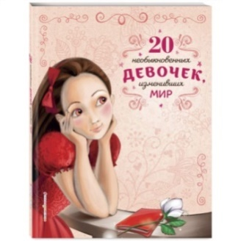**20 необыкновенных девочек, изменивших мир** / пер. С. В. Е. Воропаевой.- Москва : Эксмо, 2022.- 88 с. : ил.- (История о великих людях изменивших мир).

*Эта книга расскажет о 20-ти девочках, впоследствии ставших знаменитыми учёными, исследователями и деятелями искусств, чьи имена навсегда останутся в истории человечества. Какая женщина-палеонтолог ещё в детстве первой в мире нашла скелет ихтиозавра? Кто из кинодив способствовал появлению Wi-Fi? Какая исследовательница стала обладательницей сразу двух Нобелевских премий? Энциклопедия ответит на все эти и многие другие вопросы о необыкновенных девочках, изменивших мир.*

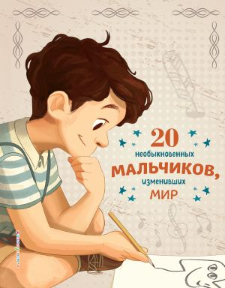**20 необыкновенных мальчиков, изменивших мир** / пер. С. В. Е. Воропаевой.- Москва : Эксмо, 2023.- 88 с. : ил.- (История о великих людях изменивших мир).

*Эта книга расскажет о 20-ти мальчиках, впоследствии ставших знаменитыми полководцами, государственными деятелями, учёными, исследователями и деятелями спорта и искусств, чьи имена навсегда останутся в истории человечества. Кому довелось первым увидеть нашу планету из космоса? Кто получил за свои заслуги в области мультипликации целых 26 статуэток "Оскар"? Какой атлет завоевал сразу четыре золотые медали на Олимпийских играх 1936 года? Энциклопедия ответит на все эти и многие другие вопросы о необыкновенных мальчиках, изменивших мир.*

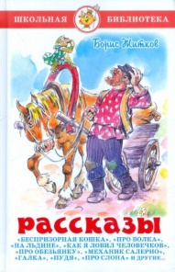**Жидков, Б. С. Рассказы** /Б. С. Житков ; художник В. Ю. Черноглазов.- Москва : Самовар, 2022.-142 с.- (Школьная библиотека).

*В книге одного из основателей русской детской литературы собраны такие простые и понятные Рассказы, как "На льдине", "Беспризорная кошка", "Почта", "Мангуста", "Джарылгач", "Галка", "Как я ловил человечков" и многие другие. Они пронизаны любовью ко всему миру. Быть добрым, помогать слабым и беззащитным, заботиться о них - в этом видит автор предназначение человека на Земле.*

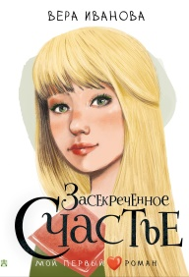**Иванова, В. В. Засекреченное счастье** : повесть / В. В. Иванова ; художник Д. Лапшина.- Москва : АСТ, 2023.- 189 с.- (Мой первый роман).

*Почему-то подростки всегда вынуждены свое счастье засекречивать от родителей. Одну из таких ситуаций описывает в своей повести Вера Иванова. Мальчик и девочка встречаются, влюбляются и понимают, что жить друг без друга не могут. Их родители тоже встречаются. И понимают, что больше всех на свете ненавидят избранников своих детей!*

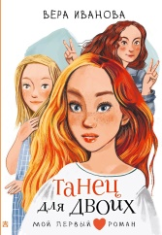

**Иванова, В. В. Танец для двоих** : повесть / В. В. Иванова ; художник Д. Лапшина.- Москва : АСТ, 2023.- 174 с.- (Мой первый роман).

*Димон считал, что во всем ему не везет: важный спор проиграл, контрольную работу по математике как пить дать завалит, да еще мама пригласила в гости аж трех девчонок, и жить они будут в его комнате! Жизнь повернулась к девятикласснику тёмной стороной, зато предоставила шанс от души пожалеть себя. Неизвестно, чем закончилось бы движение Димки ко дну, если бы не танцы — брейк и бальные — и одна рыжая пятнадцатилетняя девушка, похожа на фею…*

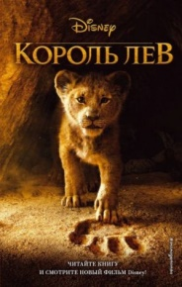**Король Лев** / пер. с англ. О. Малинской.- Москва : Эксмо, 2022.- 256 с. – (УОЛТ. Дисней. Нерассказанные истории).

*В жаркой африканской саванне случилось радостное событие: в семье короля льва Муфасы родился наследник. Маленький Симба должен будет стать новым королём, когда правление его отца приблизится к закату. Вот только Круг Жизни может прерваться, ведь в дело вмешивается бессердечный Шрам – младший брат короля. И вот Муфаса погиб, а юному Симбе, винящему себя в трагедии, приходится бежать, навсегда отказавшись от семьи и от будущего. Когда спустя годы перед повзрослевшим львёнком возникает призрак из прошлого и просит спасти королевство, Симба колеблется. Разве может он вернуться после всего, что случилось? Не проще ли забыть, кто он, и жить без забот?*

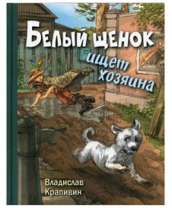**Крапивин, В. П. Белый щенок ищет хозяина** / В. П. Крапивин ; художник И. Минкина.-= Москва : Омега, 2021.- 124 с. : ил.- (Школьная библиотека).

*Повесть признанного мастера отечественной детской литературы Владислава Петровича Крапивина рассказывает о дружбе, о справедливости, о мужестве и преодолении слабости, то есть о том, какими должны быть настоящие мальчишки. А ещё в ней говорится о любви к животным, к родному краю и его природе.*

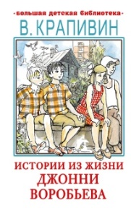**Крапивин, В. П. История из жизни Джонни Воробьева** : повести/ В. П. Крапивин.- Москва : АСТ, 2022.- 480 с. : ил.- (Большая детская библиотека).

*Вспомните, когда вы в последний раз попадали в неловкую ситуацию. Вспомнили? Неприятно, правда? А вот Джонни Воробьёву – главному герою нашей книги – поначалу приходилось попадать в такую ситуацию довольно часто. А дело всё в том, что он не выговаривает букву Ж. Вместо неё у него получалось ДЖ: ДЖЕЛЕЗО, ДЖАРА и прочее. Ко всем неудобствам в придачу звали его Женя. Поэтому он стал Джонни, что звучит значительно интереснее какого-то ДЖЕНИ. Творческая натура Джонни завораживала не только его друзей, но и взрослых, и малышей, неожиданно оказавшихся армией своего командира. Вступайте и вы в его озорную и дружную команду!*

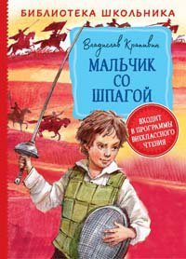**Крапивин, В. П. Мальчик со шпагой** : роман / В. П. Крапивин.- Москва : Росмэн, 2020.- 384 с.- (Библиотека школьника).

*Для Сережи Каховского и других юных фехтовальщиков из отряда "Эспада" понятия доброты, мужества, верности не пустой звук. Вместе ребята обличают подлость, совершают смелые поступки, борются за справедливость в общем, стараются жить по законам чести, хотя это бывает совсем не просто Серия "Большая Библиотека Школьника" это произведения, которые должен прочитать каждый ученик средней школы. Тексты входят в списки внеклассного чтения для основной школы (5-9 классы) и печатаются без сокращений.*

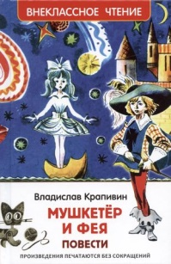**Крапивин, В. П. Мушкетер и Фея** / В. П. Крапивин ; художник Е. Медведев.- Москва : РОСМЭН, 2022.- 192 с. : ил.- (Внеклассное чтение).

*В книгу замечательного детского писателя Владислава Крапивина вошли избранные повести из цикла «Мушкетер и Фея» и другие истории из жизни Джонни Воробьева»: «Бегство рогатых викингов», «След крокодила» и «Мушкетер и Фея». В них рассказывается о веселых и увлекательных приключениях мальчика Жени Воробьева по прозвищу Джонни и его друзей.*

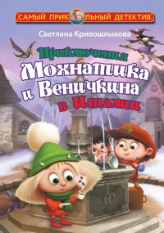**Кривошлыков, С. А. Приключения Мохнатика и Веничкина в Италии** / С. А. Кривошлыков.- Москва : АСТ, 2023.- 192 с.- (Самый прикольный детектив).

*Что произойдёт, если уехать на зимние каникулы без домовёнка Мохнатика? Конечно, он обидится и расстроится. Так бы и случилось, если бы не баневёнок Веничкин - находчивый, весёлый и всегда готовый к захватывающим приключениям. Мохнатик и Веничкин отправляются в Италию, чтобы догнать семью Кривошлыковых и спасти её от таинственного заговора.В Италии Мохнатика и Веничкина ждут новые подвиги и испытания, житейские премудрости и хитрости, любовь и дружба, смелость и доброта, а также встречи с необычными созданиями - гномами и феями - и, конечно, с самим Великим Волшебником...*

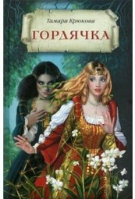**Крюкова, Т. Ш. Гордячка. Заклятие гномов** : приключенческий роман / Т. Ш. Крюкова ; художник Т. Доронина.- Москва : Аквилегия-М, 2022.- 336 с. – (Современная проза).

*«Чтобы избавиться от греха гордыни, тебе придётся стать ниже всех, хуже всех, пылью у ног других», — такой приговор вынесла красавице Злате волшебница фея. Бросив вызов судьбе, прекрасная гордячка не знала, что это не просто слова. Ей предстоит преодолеть немало невзгод, познать цену дружбы, любви и предательства, чтобы найти свой путь к счастью.*

*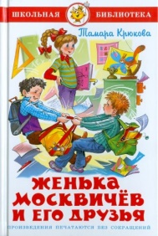***Крюкова, Т. Ш. Женька Москвичев и его друзья** / Т. Ш. Крюкова ; художник Г. В. Соколов.- Москва : Самовар-книги, 2021.-112 с. : ил.- (Школьная библиотека).

*"К доске пойдет..." - каждому ученику знакома эта фраза, от которой в классе наступает абсолютная тишина. Тема сборника - жизнь современных школьников. В книге много смешных историй и неожиданных поворотов сюжета.*

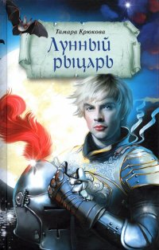**Крюкова, Т. Ш. Лунный рыцарь** : приключенческий роман / Т. Ш. Крюкова ; художник Т. Доронина.- Москва : Аквилегия-М, 2022.- 336 с. – (Современная проза).

*Он появляется в полнолуние, рыцарь с опущенным забралом на призрачном коне. С тех пор как он покинул землю, в нём нет ни зла, ни добра. Его богатства несметны, как звёзды на небе, как серебристые блики луны на воде. Но горе тому, кто волею судьбы стал его должником. Всякого, у кого в душе нашёлся уголок для алчности, ждут суровые испытания.*

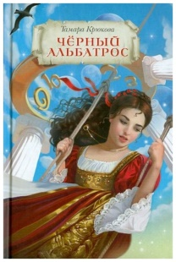**Крюкова, Т. Ш. Черный альбатрос** : приключенческий роман / Т. Ш. Крюкова ; художник Т. Доронина.- Москва : Аквилегия-М, 2022.- 304 с. – (Современная проза).

*Действие приключенческого романа "Чёрный альбатрос" известной детской писательницы Тамары Крюковой захватывает с первых страниц. Герои книги попадают по воле бога времени Хроноса в таинственный мир Безвременья, где им суждено пройти не лёгкий путь, прежде чем удастся понять, кто есть друг, а кто - враг.*

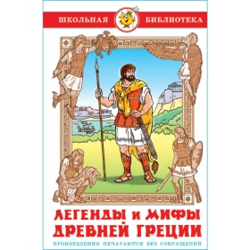**Легенды и мифы Древней Греции** / художник О. И. Авдеенко.- Москва : Самовар-книги, 2022.- 128 с.- (Школьная библиотека).

*«‎Ахиллесова пята»‎ (уязвимое место), «‎авгиевы конюшни»‎ (непролазная грязь), «‎сизифов труд»‎ (бесполезное усилие), «‎танталовы муки»‎ (невозможность получить желаемое) - всё это крылатые фразы из древнегреческого эпоса, ставшего неисчерпаемым источником для всей европейской культуры. Тот, кто не знаком с мифами и легендами Древней Греции, многого не поймет в поэзии, музыке и живописи последующих веков. Этот эпос - необходимый фундамент культуры любого человека, к тому же наполненный неудержимой фантазией древних авторов.*

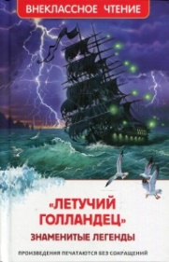**Летучий голландец. Знаменитые легенды** / художник А. Капнинский.- Москва : РОСМЭН, 2022.- 224 с.- (Внеклассное чтение).

*В книгу входят самые известные европейские легенды Средних веков: «Король Артур», «Парсифаль», «Лоэнгрин», «Юный Роланд», «Робин Гуд», «Гамельнский крысолов», «Дон Жуан», «Летучий голландец». Каждая из этих легенд – образец удивительного и многообразного фольклора, отражающего уклад жизни, идеалы и мировоззрение, которые были присущи народам средневековой Европы.*

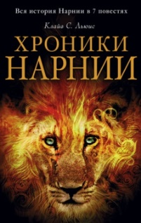

**Льюис, К. С. Хроники Нарнии** : Вся история Нарнии в 7 повестях / К. С. Льюис ; пер. с англ. ; ил. П. Бэйнс.- Москва : ЭКСМО, 2020.- 912 с. : ил.

*Хроники Нарнии – удивительная и прекрасная история волшебной страны, в которой правят любовь и доброта. Четверых детей родители отправляют из Лондона в деревню, к старому профессору – другу семьи. В его доме дети обнаруживают таинственный платяной шкаф, посредством которого они попадают в сказочную страну Нарнию, где обитают фантастические животные и существа, которые говорят и мыслят подобно людям. Оказывается, что эта мирная страна, где царит вечно лето и благоденствие временно находится под властью злой Колдуньи, из-за которой теперь там – вечная зима. Дети должны помочь царю Аслану (Великому Льву, который много столетий назад основал Нарнию) победить Колдунью, разрушить заклинания и освободить жителей Нарнии.*

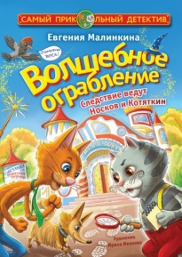**Малинкина, Е. В. Волшебное ограбление.** Следствие ведут Носков и Котяткин / Е. В. Малинкина ; иллюстратор И. Иванова.- Москва : АСТ, 2022.- 144 с. : ил.- (Самый прикольный детектив).

*Директор Музея чудес потерял покой и сон с тех пор, как заморский колдун доверил ему свою коллекцию волшебных палочек, а самый ценный экспонат бесследно исчез.*

*На поиски палочки бросились коты-сыщики Носков и Котяткин. Кто же думал, что волшебство может быть таким коварным?! Почему Котяткин не видит собственных лап? Зачем кусается комод и плюются портреты? Кто такая Фрукля? Впереди волшебное расследование!*

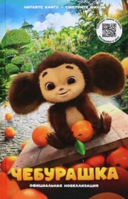**Маслова, А. Чебурашка** : официальная новеллизация / А. Маслова.- Москва : АСТ, 2023.- 160 с. : ил.- (Чебурашка (КИНО)).

*Что, если Чебурашка на самом деле существует? Что, если он - не плюшевая игрушка, а самый настоящий мохнатый зверёк, который живет далеко-далеко на юге, в вечнозелёной апельсиновой роще? Что, если он случайно попадет в городок у моря, встретит одинокого ворчливого старика и изменит сразу несколько жизней? Любимый ушастый герой в новой сказочной истории о дружбе, семье, умении прощать и признавать свои ошибки.*

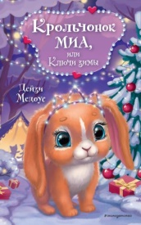**Медоус, Д. Крольчонок Миа, или Ключи зимы** : /Д. Медоус ; пер. с англ. А Тихоновой.- Москва : Эксмо, 2023.- 192 с.

*Книга для тех, кто мечтает оказаться в волшебной стране, где живут говорящие животные, с которыми можно дружить и пускаться в приключения! Дейзи Медоус - автор более ста книг для детей, среди которых серия Rainbow Magic - всемирный бестселлер о приключениях фей! Крупный шрифт, красивые чёрно-белые иллюстрации, увлекательная история понравятся тем детям, которые уже любят читать, и тем, у которых навыки чтения ещё не закрепились.*

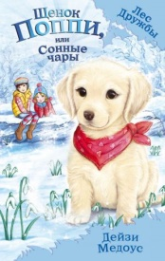**Медоус, Д. Щенок Поппи, или Сонные чары** : повесть /Д. Медоус ; пер. с Е. В. Олейниковой.- Москва : Эксмо, 2022.- 192 с.- (Лес Дружбы. Волшебные истории о зверятах).

*Мерзкая ведьма Гризельда наслала на щенка Пэтча сонные чары. Его сестренка Поппи вместе с Лили и Джесс пытаются развеять колдовство, но у них очень мало времени. Ведь, если щенка не разбудить до заката, он уснет навсегда!*

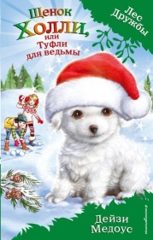**Медоус, Д. Щенок Холли, или Туфли для ведьмы** : /Д. Медоус ; пер. с англ. А. Тихоновой.- Москва : Эксмо, 2021.- 192 с.- (Лес Дружбы. Волшебные истории о зверятах).

*Рождество в Лесу Дружбы - чудесный праздник. Разумеется, злая ведьма Гризельда отчаянно пытается его испортить. Но щенок Холли вместе с Лили и Джесс приложат все силы, чтобы ей это не удалось. Даже если потребуется смастерить туфли для ведьмы!*

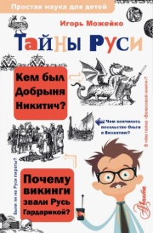**Можейко, И. В. Тайны Руси** / И. В. Можейко.- Москва : АСТ, 2022.- 254 с. : ил.- (Простая наука для детей).

*Книга историка и выдающегося писателя Игоря Можейко "Тайны Руси" расскажет об интереснейших загадках истории нашей родины. Вы узнаете, где находили останки мамонтов, жили ли на Руси амазонки, существовала ли на самом деле "Велесова книга", откуда возникло название "копейка", правда ли, что у Ивана Грозного был старший брат, чем закончилось посольство княгини Ольги в Византию… и многое другое.*

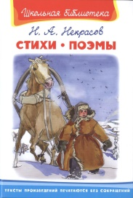**Некрасов, Н. А. Стихи. Поэмы** / Н. А. Некрасов ; художник И. Минкина.- Москва : Омега, 2022.- 96 с. : ил.- (Школьная библиотека).

*Стихи и поэмы классика русской литературы Н. А. Некрасова – это история о жизни русского народа. Большая часть его произведений посвящена именно этой теме: Родине и родной природе, страданиям народа и крестьянским будням, русским женщинам и их тяжёлой доле. Тексты произведений представлены без сокращений, напечатаны на хорошей бумаге крупным шрифтом и содержат цветные иллюстрации И. Минкиной. Средний формат и небольшой вес издания делают его удобным для домашней или школьной библиотеки и необременительным грузом в рюкзаке школьника.*

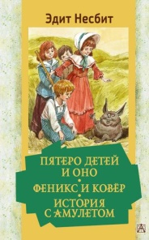**Несбит, Э. Пятеро детей и Оно**. Феникс и ковер. История с амулетом : повести / Э Несбит ; пер. с англ.- Москва : АСТ, 2022.- 670 с. – (Золотая классика – детям).

*Если долго рыть яму в песке, мечтая выкопать тоннель аж до самой Австралии, то можно наткнуться на что-то интересное! Или на кое-кого…*

*Пятерым детям удивительно повезло, они наткнулись на песчаную фею с пушистой шерстью, скверным характером и одним чрезвычайно соблазнительным свойством - умением исполнять одно желание в день.*

*Каждое утро Саммиэд осуществляет мечты братьев и сестёр. Только из каждого воплощённого желания получается какая-то ерунда. В чём тут секрет? Иногда детям кажется, что странное существо насмехается над ними! Смогут ли они понять свои истинные желания, или встреча с Саммиэдом оказалась бессмысленной?*

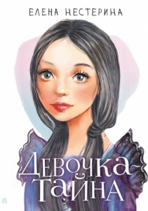**Нестерина, Е. Девочка-тайна** : повесть / Е. Нестерина.- Москва : АСТ, 2023.- 221 с.- (Мой первый роман).

*В новой повести Е. Нестериной "Девочка-тайна" очень необычная героиня. В первые же дни учёбы в новом классе Гликерия поразила всех. Мало того, что она одевается непривычно, ведёт себя независимо, так ещё и поставила на место главного красавца и хулигана школы. До неё никто не решался ему перечить, даже мальчишки.*

*Оле Соколовой очень хочется разгадать тайну Гликерии. В этом ей вызвался помочь близкий друг и одноклассник Сашка. Оля давно в него влюблена. Останется Сашка верен своей давней подруге или попадёт под готическое обаяние девочки-тайны?*

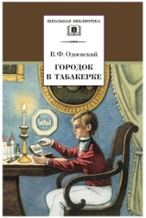**Одоевский, В. Ф. Городок в табакерке** : сказки Дедушки Иринея / В. Ф. Одоевский.- Москва : Детская литература, 2021.- 189 с.- (Школьная библиотека).

*В книгу входят знаменитые в свое время "Сказки дедушки Иринея" ("Серебряный рубль", "Мороз Иванович", "О четырех глухих" и другие), в которых рассказывается о жизни детей в XIX веке.*

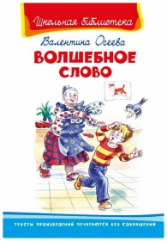**Осеева, В. А. Волшебное слово** : рассказы / В. А. Осеева ; художник Л. В. Сальникова.- Москва : Омега, 2021.- 80 с. : ил.- (Школьная библиотека).

*В сборник «Волшебное слово» вошли хрестоматийные рассказы замечательной писательницы и классика детской литературы Валентины Осеевой.*

*Забавные и трогательные, веселые и поучительные рассказы о волшебной силе добрых слов и поступков адресованы ребятам младшего школьного возраста и учат современных мальчишек и девчонок добру, честности и справедливости.*

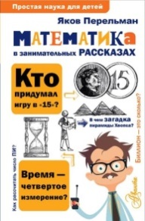**Перельман, Я. И. Математика в занимательных рассказах** / Я. И. Перельман.- Москва : АСТ, 2022.- 191 с. : ил.- (Простая наука для детей).

*Для тех, кто боится формул и мудрёных объяснений, но любит решать весёлые задачки и хитрые головоломки, разгадывать загадки и делать опыты, Издательство АСТ выпускает новую книжную серию – «Простая наука для детей». Здесь легко, понятно и невероятно увлекательно рассказывается о чудесах в физике, химии, биологии и астрономии: о вечных двигателях и путешествиях на Луну, о кристаллах-хамелеонах, солнечных батареях, о том, как жили динозавры, почему вода в море соленая, сколько созвездий на небе и о многом-многом другом.*

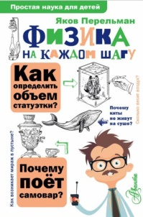**Перельман, Я. И. Физика на каждом шагу** : / Я. И. Перельман ; художник А. Румянцев.- Москва : АСТ, 2022.- 252 с.- (Простая наука для детей).

*С физикой и физическими явлениями мы встречаемся на каждом шагу. Но вот замечаем ли их? Чаще всего нет! Книга первого популяризатора науки для детей Якова Перельмана "Физика на каждом шагу" научит читателей замечать физические явления в окружающей обстановке, в обиходе, в природе и в технике.*

*В этой книге собраны простые и интересные опыты, которые можно провести дома, задействовав самые обычные вещи, и более сотни рассказов о мире звука и света, о силе тяжести и давлении, о тепле и холоде, о миражах и многом другом.*

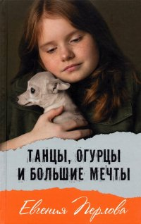**Перлова, Е. Танцы, огурцы и большие мечты** : повесть / Е. Перлова.- Москва : Аквилегия, 2022.- 192 с.- (Современная проза).

*Мир может исказиться так, что одноклассники возненавидят, а лучшая подруга с лёгкостью предаст. Не предают лишь танцы. В них Есения может не бояться быть любой, и от этого мир вокруг становится чуть лучше, чуть ярче. Это не значит, что жизнь превращается в сказку, а Золушка - в принцессу. Просто Есения становится сильнее, у неё появляются настоящие, верные друзья, мечты осуществляются, а враги перестают быть врагами.*

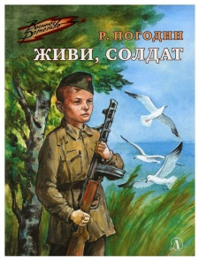**Погодин, Р. П. Живи солдат** : повесть / Р. П. Погодин ; художник И. Ушаков.- Москва : Детская литература, 2022.- 78 с. – (Военное детство).

*Альке шестнадцать. На фронт ушли его учителя, знакомые, даже тренер — молодая и красивая девушка-гимнастка. Значит, и ему на фронте самое место. И он, раздобыв на рынке форму не по размеру, тайком пробирается в военный эшелон. Страха перед войной Алька уже не испытывает, ведь он из блокадного Ленинграда и там навидался всякого. Он боится, что его не пустят воевать.*

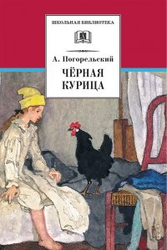**Погорельский, А. А. Черная курица, или Подземные жители** ; Лафтеровская Маковница : повести / А. А. Погорельский ; художник Б. Дегтярев.- Москва : Детская литература, 2021.- 154 с.- (Школьная библиотека).

*В книгу вошли две знаменитые повести "Черная курица, или Подземные жители" и "Лафертовская Маковница". "Черная курица, или Подземные жители" рассказывает удивительную историю о мальчике Алеше и его дружбе с волшебной черной курицей, которая стала причиной его необыкновенных приключений. Алеша-добрый, честный, но ленивый школьник, который спас от смерти черную курицу. Чернушка - курица, доброе, смелое, благодарное сказочное существо, которое показало Алеше подземное царство.*

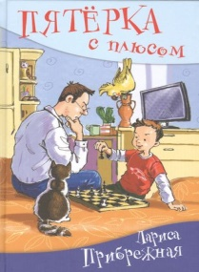**Прибрежная, Л. Г. Пятерочка с плюсом, или Философ Хвыля** : повесть / Л. Г. Прибрежная.- Москва : Аквилегия-М, 2022.- 208 с. : ил.

*Борька Борисоглебский - обыкновенный мальчишка, но жизнь его наполнена самыми разными необыкновенными событиями. То он ночью сверчков ловит, то делает тюнинг маминой внешности, то собаку в паука превращает, а однажды устроил взрыв в микроволновке. Ко всему происходящему Борька относится философски, давая свою зачастую не по возрасту взрослую оценку. За это мама и называет его не иначе как философ Хвыля.*

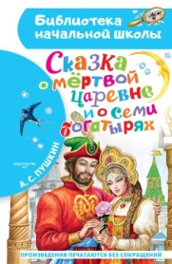**Пушкин, А. С. Сказка о мертвой царевне и о семи богатырях** : сказки / А. С. Пушкин ; художник И. Цыганков.- Москва : АСТ, 2022.- 64 с. : ил.- (Библиотека начальной школы).

*В основу "Сказки о мёртвой царевне и о семи богатырях" легли широко известные в Европе сюжеты о Спящей Красавице и Белоснежке. Но свою сказку А. С. Пушкин наполнил национальным колоритом, яркими образами и точными рифмами. Прочитав однажды, вы уже никогда не забудете строки: "Свет мой, зеркальце! Скажи да всю правду доложи..." или "Ветер, ветер! Ты могуч, ты гоняешь стаи туч..."."Сказка о мёртвой царевне и о семи богатырях" входит в обязательную программу по чтению в школе. Текст произведения публикуется без сокращений. Также в книгу входит "Сказка о золотом петушке". Рисунки И. Цыганкова.*

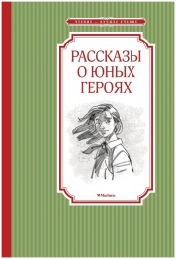**Рассказы о юных героях** / художник А. Пустовит.- Москва : Махаон, 2022.- 160 с. : ил.- (Чтение – лучшее учение).

*Во время Великой Отечественной войны дети, ровесники современных подростков, наравне со взрослыми защищали свою Родину от фашистских захватчиков, проявляя невероятную силу духа, выдержку, мужество и отвагу. На долю этих рано повзрослевших девчонок и мальчишек выпало немало испытаний, которые не сломили их, напротив, ребята стойко переносили все тяготы войны, доказав всем нам, что подвиг – это не просто смелость и героизм, это ещё и великий труд, железная воля и огромная любовь к Родине....*

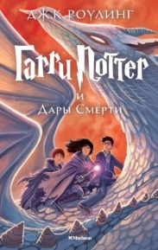**Роулинг, Д. К. Гарри Поттер и Дары смерти** : роман / Д. К. Роулинг ; пер. с англ. М. Спивак.- Москва : Махаон, 2018.- 704 с.

*Книга, покорившая мир, эталон литературы, синоним успеха. Книга, ставшая культовой уже для нескольких поколений. "Гарри Поттер и Дары Смерти" - финал истории.*

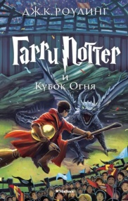

**Роулинг, Д. К. Гарри Поттер и Кубок Огня** : роман / Д. К. Роулинг ; пер. с англ. М. Спивак.- Москва : Махаон, 2018.- 704 с.

*Книга, покорившая мир, эталон литературы для читателей всех возрастов, синоним успеха. Книга, сделавшая Дж. К. Роулинг самым читаемым писателем современности. Книга, ставшая культовой уже для нескольких поколений. "Гарри Поттер и Кубок Огня" - история продолжается.*

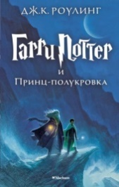**Роулинг, Д. К. Гарри Поттер и Принц-полукровка** : роман / Д. К. Роулинг ; пер. с англ. М. Спивак.- Москва : Махаон, 2022.- 672 с.

*Книга, покорившая мир, эталон литературы для читателей всех возрастов, синоним успеха. Книга, сделавшая Дж. К. Роулинг самым читаемым писателем современности. Книга, ставшая культовой уже для нескольких поколений. "Гарри Поттер и Принц-полукровка" - история продолжается.*

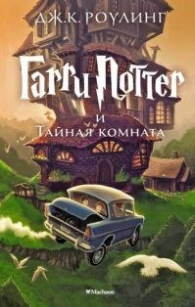**Роулинг, Д. К. Гарри Поттер и Тайная комната** : роман / Д. К. Роулинг ; пер. с англ. М. Спивак.- Москва : Махаон, 2022.- 480 с.

*Книга "Гарри Поттер и Тайная комната", покорившая мир, эталон литературы для читателей всех возрастов, синоним успеха. Книга, сделавшая Дж. К. Роулинг самым читаемым писателем современности. «Гарри Поттер и Тайная комната» – история продолжается.*

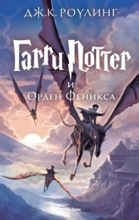**Роулинг, Д. К. Гарри Поттер и Орден Феникса** : роман / Д. К. Роулинг ; пер. с англ. М. Спивак.- Москва : Махаон, 2018.- 896 с.

*Книга, покорившая мир, эталон литературы для читателей всех возрастов, синоним успеха. Книга, сделавшая Дж. К. Роулинг самым читаемым писателем современности. Книга, ставшая культовой уже для нескольких поколений. "Гарри Поттер и Орден Феникса" - история продолжается.*

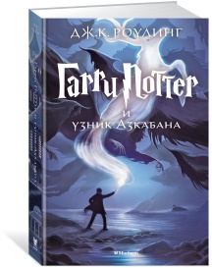**Роулинг, Д. К. Гарри Поттер и узник Азкабана** : роман / Д. К. Роулинг ; пер. с англ. М. Спивак.- Москва : Махаон, 2022.- 528 с.

*Книга, покорившая мир, эталон литературы для читателей всех возрастов, синоним успеха. Книга, сделавшая Дж.К. Роулинг самым читаемым писателем современности. Книга, ставшая культовой уже для нескольких поколений. "Гарри Поттер и узник Азкабана" - история продолжается.*

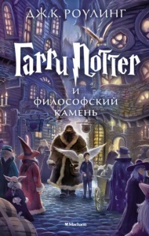**Роулинг, Д. К. Гарри Поттер и философский камень** : роман / Д. К. Роулинг ; пер. с англ. М. Спивак.- Москва : Махаон, 2022.- 432 с.

*Книга, покорившая мир, эталон литературы для читателей всех возрастов, синоним успеха. Книга, сделавшая Джоан Роулинг самым читаемым писателем современности. Книга, ставшая культовой уже для нескольких поколений. "Гарри Поттер и Философский камень" - история начинается.*

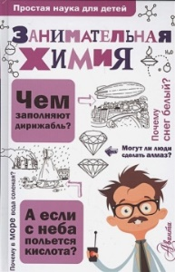**Савина, Л. А. Занимательная химия** / Л. А. Савина ; художник О. М. Войтенко.- Москва : АСТ, 2022.- 191 с. : ил*.-* (Простая наука для детей).

*Кто сказал, что наука – это сложно? Это весело и очень интересно! В книге Людмилы Алексеевны Савиной просто и занимательно рассказывается о химиках и открытиях, которые они совершили, о веществах и необычных химических реакциях, о кристаллах-хамелеонах, веселящем газе, пользе морской капусты и многом-многом другом, что имеет отношение к замечательной науке химии.*

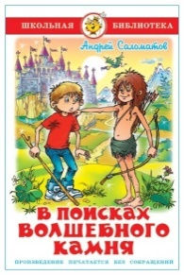**Саломатов, А. В. В поисках волшебного камня** / А. В. Саломатов.- Москва : Самовар-книги, 2022.- 160 с.- (Школьная библиотека).

*Мальчик Филипп неожиданно для себя попадает в удивительный сказочный мир. Чтобы вернуться в реальность, ему нужно пройти через всю сказочную страну и найти Черный камень. А сделать это очень непросто, потому что на пути встречаются не только леший с кикиморой, русалка с лесовиком, но и разные тролли, нетопыри и целые стаи анчуток. Погони, засады, ловушки и другие трудности пришлось преодолеть Филиппу, чтобы найти заветный камень и вернуться домой.*

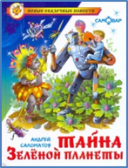**Саломатов, А. В. Тайна зеленой планеты** / А. В. Саломатов ; художник Г. В. Соколов.- Москва : Самовар, 2021.- 144 с.- (Новые сказочные повести).

*Действие книги происходит в недалеком будущем, когда межпланетные полеты стали обычным делом для землян.*

*Космический корабль, на котором летели Алеша и его друзья, делает вынужденную посадку на одной из планет созвездия Орион. Когда экипаж корабля попадает в сложную ситуацию, друзья отправляются ему на помощь. В этой полной опасных приключений экспедиции нашим героям пришлось познать коварство жителей Зеленой планеты, столкнуться с невиданными животными и необычными природными явлениями. Но, несмотря на все трудности, они вышли победителями, узнав цену настоящей дружбе.*

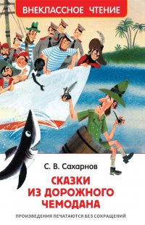**Сахарнов, С. В. Сказки из дорожного чемодана** / С. В. Сахарнов ; художник С. В. Беломлинский.- Москва : РОСМЭН, 2022.- 128 с. : ил.- (Внеклассное чтение).

*В сборник вошли избранные произведения известного русского писателя Святослава Сахарнова: «Морские сказки», «Львы и парусники», «Слоны и чернильницы» и «Сказки из дорожного чемодана» — об удивительном мире моря и его обитателях, о мореплавателях и морских разбойниках, о дальних странах и островах.*

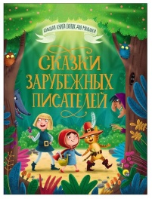**Сказки зарубежных писателей** / художники А. Качура, В Нечитайло.- Ростов-на-Дону : Проф-Пресс, 2023.- 320 с. : ил.- (Большая книга сказок для малышей).

*Эта книга собрала в себе множество сказочных историй, весёлых путешествий и удивительных приключений. Загляните внутрь - и вы попадёте в сказочный мир, полный добра и волшебства! Страницы книги познакомят вас и вашего малыша с самыми любимыми сказками зарубежных писателей, которые расскажут, что такое дружба, смелость, веселье и мудрость!*

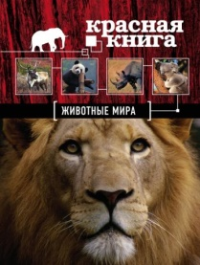**Скалдина, О. В. Красная книга. Животные мира** / О. В. Скалдина, Е. А. Слиж ; ред. Ю. В. Лаврова.- Москва : Эксмо, 2022.- 96 с. : ил.- (Красная книга для больших и маленьких).

*Наша Красная книга расскажет о самых редких животных мира. Здесь собрана информация о наиболее интересных представителях фауны нашей планеты.*

*Для детей среднего и старшего школьного возраста, студентов, учителей, и всех кто беспокоится о судьбе животных. Самые редкие животные мира собраны в нашей книге. Уникальные фотографии, профессиональная информация, распределение по охранным статусам - все это делает нашу Красную книгу незаменимым справочником по редким видам животных. Надо помнить, что увы, вымирание животных не закончилось и в наших силах это изменить.*

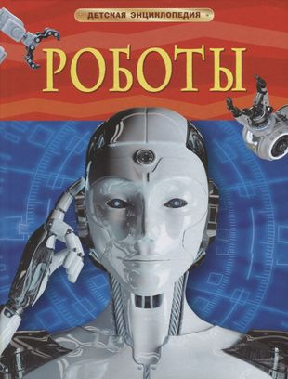**Спасский, Б. А. Роботы** / Б. А. Спасский ; художник Т. М. Сухоруков.- Москва : РОСМЭН, 2022.- 49 с. : ил.- (Детская энциклопедия).

*Эта книга предназначена для знакомства с робототехникой. Из нее станет понятно, что же такое на самом деле робот. Читатель изучит устройство роботов и узнает, как ими можно управлять. В книге рассказывается о роботах-курьерах, космонавтах, пожарных, хирургах, полицейских, военных, саперах, разведчиках, спасателях, сиделках, сварщиках и многих других! Автор делится сведениями о беспилотных летательных аппаратах, безэкипажных кораблях и необитаемых подводных аппаратах. В книге есть информация о роботах, устройство которых инженеры позаимствовали у природы. Читателю также предлагается заглянуть в недалекое будущее, в котором роботов станет еще больше, и ответить на вопрос, стоит ли человеку бояться роботов?*

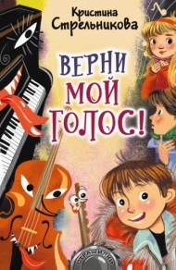**Стрельникова, К. И. Верни мой голос!** : фантастическая повесть – страшилка / К. И. Стрельникова ; художник Д. Лапшина.- Москва : АСТ, 2021.- 154 с.- (Страшилки).

*Кристина Стрельникова - детский писатель, лауреат Всероссийской литературной премии для детских писателей и поэтов им. С. Маршака за рассказы для детей (2017), лауреат международной детской литературной премии им. Владислава Крапивина за повесть для детей "Тётя Шляпа. Охота на Тамаранду" (2016).*

*В новой повести Кристины Стрельниковой "Верни мой голос!" происходят страшные события. Митя, Федя и Лида теряют способность говорить, вместо детей начинают разговаривать их музыкальные инструменты! С каждым днём виолончель, флейта и фортепьяно приобретают всё большую самостоятельность, а дети порой не могут не только произнести слова, но и не в состоянии даже пошевелить рукой. Самое страшное, что музыкальным инструментам нравится вольная жизнь. Захотят ли инструменты отдать голоса своим нерадивым хозяевам?*

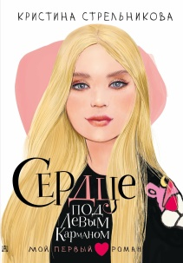**Стрельникова, К. И. Сердце под левым карманом** : рассказы / К. И. Стрельникова ; художник Д. Лапшина.- Москва : АСТ, 2022.- 205 с.- (Мой первый роман).

*В новую книгу Кристины Стрельниковой "Сердце под левым карманом" вошли рассказы о первой любви. Одних героинь чувство накрывает с головой, а другие медленно и осторожно двигаются навстречу ещё неизведанным эмоциям. Камилла встретилась с интересным мальчишкой во время поездки с классом в Санкт-Петербург, Рустик нашёл первую любовь в больнице, а Лада познакомилась с Павлом на балконе. Герои рассказов по-разному справляются со своими чувствами, дают им волю или стараются задавить. У одних первая любовь развивается во что-то большее, а у других на всю жизнь остаётся ярким воспоминанием о тёплом лете или фургончике с сахарной ватой.*

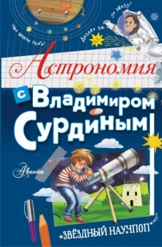**Сурдин, В. Г. Астрономия с Владимиром Сурдиным** / В. Г. Сурдин ; иллюстратор В. И. Китавина.- Москва : АСТ, 2021.-125 с.: ил.- (Звездный научпол).

*Книга "Астрономия с Владимиром Сурдиным", написанная астрономом, популяризатором науки Владимиром Георгиевичем Сурдиным, обращена к школьникам. Небо всегда привлекало людей, а сейчас, когда человечество устремлено в космос, знания о Вселенной, Солнечной системе, планетах особо ценны. Интересные темы, понятный язык, не перегруженный терминами, яркие, впечатляющие иллюстрации, карты звёздного неба - всё это отлично подойдёт для первого знакомства с древней и одновременно суперсовременной наукой - астрономией.*

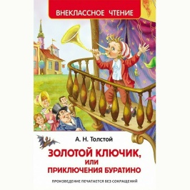**Толстой, А. Н. Золотой ключик, или приключения Буратино** : сказка / А. Н. Толстой ; художник А. Лебедев.- Москва : РОСМЭН, 2022.- 160 с. : ил.- (Внеклассное чтение).

*Эта замечательная история о веселых и опасных приключениях озорного и простодушного деревянного человечка по имени Буратино написана почти 80 лет назад. С тех пор не одно поколение детей с удовольствием читает о том, как на пути к разгадке тайны золотого ключика Буратино проходит через трудные испытания, побеждает врагов и обретает верных друзей.*

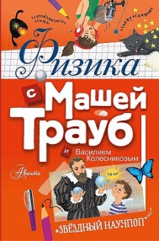**Трауб, Маша. Физика с Машей Трауб и Василием Колесниковым** / Маша Трауб, В. Колесников ; художник В. И. Китавина.- Москва : АСТ, 2022.- 141 с. : ил.- (Звездный научпоп).

*Журналист, колумнист, писатель Маша Трауб, человек исключительно гуманитарный, замахнулась на предмет, казалось бы, очень далекий от ее интересов - физику! А помог ей в написании этой книги сын - Василий Колесников. Василий - студент физического факультета МГУ, с детства любит естественные науки, Конечно, дочь Маши - Сима не могла остаться в стороне и тоже активно включилась в обсуждение тем школьной программы по физике. В общем, в результате получилась семейная книга по физике со спорами, примерами и шутками.*

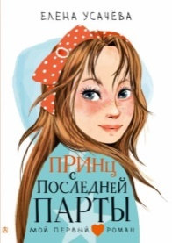**Усачева, Е. А. Принц с последней парты** : повесть / Е. А. Усачева ; художник Д. Лапшина.- Москва : АСТ, 2023.- 141 с.- (Мой первый роман).

*Удивительная девочка Аня Плотникова однажды появляется в классе и становится кумиром почти всех мальчишек и даже девчонок. Вроде бы и во внешности ничего особенного, но уверенность в себе - как будто она наследная принцесса! И вот наступает момент, когда трое мальчишек решают поубавить ей гонора. Только вот получится ли? И чем закончится история со "Школой принцесс"?*

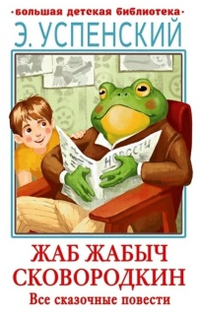**Успенский, Э. Н. Жаб Жабыч и другие истории** : сказочные повести / Э. Н. Успенский.- Москва : АСТ, 2022.- 446 с.- (Большая детская библиотека).

*Эдуард Успенский любил придумывать необычных персонажей. В этой книге они представлены почти все: огромный лягух Жаб Жабыч, случайно выведенный в научно-исследовательском институте, новенький дедушка из космоса, юный коврик на маленьких ножках вообще неизвестно откуда, но, похоже, из другой галактики. Рядом с этими загадочными героями превосходно проявляют себя наши сограждане разного возраста - от детсадовцев до пенсионеров. И как вы думаете, кто лучше устанавливает контакт с представителями разных необычных народов?*

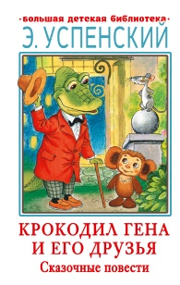**Успенский, Э. Н. Крокодил Гена и его друзья :** сказочные повести / Э. Н. Успенский.- Москва : АСТ, 2023.- 413 с. : ил.**-** (Большая детская библиотека).

*Из этой книги читатели узнают, как познакомились служащий зоопарка крокодил Гена и иностранец неизвестного происхождения, получивший в нашей стране имя Чебурашка. Они не только познакомились и подружились, но и передружили между собой одиноких жителей города: жирафу Анюту, циркачку обезьянку Марию Францевну, собачку Тобика и льва Чандра, отличницу Марусю и записного двоечника Диму… А потом с Геной и Чебурашкой случилось много чего интересного, о чём читатели узнают из повестей, вошедших в эту книгу: «Отпуск крокодила Гены», «Крокодил Гена идёт в армию», «Чебурашка уходит в люди», «Новый год с Чебурашкой» и «Чебурашка едет в Сочи».*

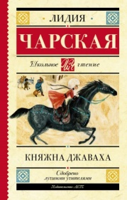**Чарская, Л.А. Княжна Джаваха** : повесть / Л. А. Чарская.- Москва : АСТ, 2022.- 318 с.- (Школьное чтение).

*Героиня книги "Княжна Джаваха" (1903) - смелая, не по годам мудрая девочка Нина, которая очень хорошо знает историю своего рода и всегда готова защитить своих друзей и близких! На её долю выпадают непростые испытания: смерть матери, тяжёлый характер бабушки, переезд из родной и милой сердцу Грузии в институт в Санкт-Петербург. Но, несмотря ни на что, Нина всегда остаётся верна себе и своему сердцу!*

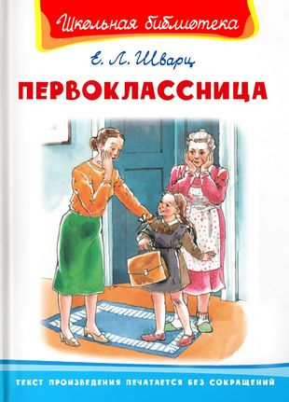**Шварц, Е. Л. Первоклассница** / Е. Л. Шварц ; ред Е.А Авакумова ; художник Л. Сальникова.- Москва : Омега, 2022.- 112с. (Школьная библиотека ; Внеклассное чтение).

*Первый раз в первый класс! Это важное событие мы запоминаем на всю жизнь. И хотя современные школьницы уже не носят коричневую форму и давно не пишут перьевыми ручками, волнения, заботы и приключения первоклассницы Маруси придутся юным читателям по душе. Ну, а бабушки с грустной улыбкой вспомнят свое детство и замечательный фильм "Первоклассница", на котором выросло не одно поколение младших школьников.*

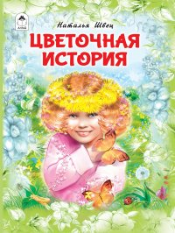

**Швец, Н. Цветочная история** / Н. Швец ; художник Е. Чернова.- Москва : Алтей, 2021.- 66 с.

*В одной европейской стране есть удивительный сад. В нём гномы прячутся в ромашках от дождя или от жары, а флоксы освещают им по ночам дорогу до их маленьких домиков; эльфы при лунном свете варят свои волшебные эликсиры в оранжевых купальницах, а днем выплясывают весёлую тарантеллу с васильками. Не верите? Родители маленькой девочки Матильды тоже не верили её рассказам о чудесах, которые происходят в их саду. Но однажды они увидели ТАКОЕ, что навсегда изменило их жизнь. Они поняли, что надо чаще доверять своим детям. В жизни порой происходят и не такие чудеса!*

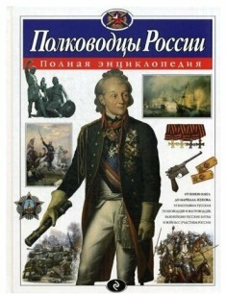**Школьник, Ю. К. Полководцы России** : полная энциклопедия / Ю. К. Школьник.- Москва : Эксмо, 2021.- 256 с.

*Эта книга рассказывает о замечательных судьбах 93 выдающихся полководцев и флотоводцев России, выковавших славу и величие нашей страны. Вы узнаете много нового о прославленных героях, таких как Александр Невский, Дмитрий Донской, Александр Суворов, Фёдор Ушаков, Михаил Скобелев, Василий Чапаев, Георгий Жуков. Восстанавливая историческую справедливость, мы расскажем о великих деяниях незаслуженно обойдённых славой воевод Михаила Воротынского, Михаила Скопина-Шуйского, Григория Ромодановского. Ратный труд, могучая воля, военная смекалка, мужество и патриотизм этих людей - пример истинного служения Отечеству.*

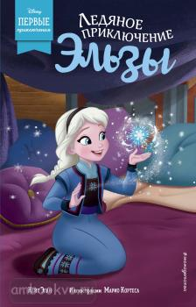**Эган, К. Ледяное приключение Эльзы** / К. Эган ; пер. Е. Бушаевой.- Москва : Эксмо, 2023.- 128 с. - (Disney. Первые приключения героев любимых мультфильмов).

*Маленькие принцессы Эльза и Анна приезжают вместе с родителями в летнюю резиденцию и с нетерпением предвкушают беззаботный семейный отдых. Однако для Эльзы все оказывается совсем не так – надоевшие в замке уроки продолжаются и здесь, а из-за её магии, которую она надеялась изучить без посторонних глаз, девочка попадает в очень неприятную ситуацию. Эльза уже готова повесить нос, но Анна этого не позволит – она всегда сумеет развеселить сестру и втянуть её в самые невероятные приключения!*

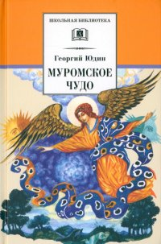**Юдин, Г. Н. Муромское чудо** : христианские рассказы, сказки, притчи / Г. Н. Юдин.- Москва : Детская литература, 2022.-189 с. : ил.- (Школьная библиотека).

*Эта книга рассказывает о тонком и порой необъяснимом с точки зрения человеческого разума духовном мире, о помощи небесных заступников и Ангелов людям, попавшим в беду, о прославивших Русскую землю святых: богатыре Илье Муромце и благоверных князе Петре и княгине Февронии Муромских*

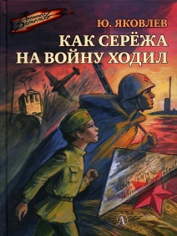**Яковлев, Ю. Я. Как Сережа на войну ходил : рассказы** / Ю. Я. Яковлев ; художник М. Петров.- Москва : Детская литература, 2022.- 125 с.- (Военное детство).

*Как Сережа на войну ходил. В книгу известного детского писателя Яковлева Ю.Я. вошли сказки и рассказы. Главное, что их объединяет, - память о Великой Отечественной войне. Она передается через людей и через предметы, сказкой и былью, от поколения к поколению. Чтобы помнили. Чтобы война никогда не повторилась.*

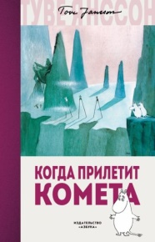**Янссон, Т. Когда прилетит комета** / Туве Янссон ; пер. со швед. Е. Тиновицкой.- СПб. : Азбука; Азбука - Аттикус, 2021.- 192 с. : ил.

*Книга, которую вы держите в руках, — настоящее событие. Впервые за долгие годы весь цикл о муми-троллях заново переведён на русский язык! Тем, кто уже знаком с обитателями Муми-долины, будет любопытно по-новому взглянуть на их приключения. А тем, кому первая встреча со сказочным миром Туве Янссон только предстоит, можно лишь по-хорошему позавидовать!*

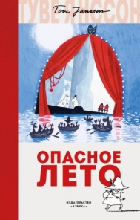**Янссон, Т. Опасное лето** / Т. Янссон ; пер. с швед. М. Людковской.- Санкт-Петербург : Азбука, 2021.- 192 с. : ил.

*Лето выдалось тревожным – наводнение пришло в Долину и затопило дом мумии-троллей. Семья отправилась искать новое жилье. На удачу, волнами к берегу прибило вполне подходящий дом, который, правда, вёл себя немного странно. У него была крыша, похожая на створку раковины, и вращающийся пол, а если дернуть за шнурок – с потолка упадет картина. Или польет дождь. Или зажгутся сотни разноцветных огней. Едва семейство немного прибралось и село пить чай, как объявился один из прежних обитателей и заявил, что весь дом – театр. И тогда Муми-папа берётся за постановку пьесы собственного сочинения!*

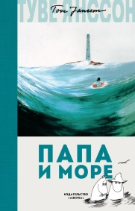**Янссон, Т. Папа и море** / Т. Янссон ; пер. с швед. Е. Тиновидской.- Санкт-Петербург : Азбука, 2021.- 256 с.

*Муми-троллям уже доводилось переезжать, а Муми-папа - тот вообще великий путешественник. Вот и сейчас, к концу лета, Муми-папа решил, что размеренная жизнь в Долине - не для его мятежной души. Его призвание - жить на острове с маяком, средь бушующего моря, и указывать путь кораблям. Cемейство отправляется в путь. Маяк на первый взгляд кажется довольно скучным и неуютным местом. Однако это только на первый взгляд. Ведь Муми-мама сумеет сделать уютным даже голый утес, а тайн, опасностей и бушующего моря семейству хватит надолго!*

Лучшие книжки для вас, ребятишки! : рекомендательный список литературы / МКУК «ЦБС ШМО» ; составитель Л. В. Переверзева ; ответственный за выпуск Ю. Ю. Попова. – Михайловск, 2023. – 40 с.

Муниципальное казенное учреждение культуры

«Централизованная библиотечная система

Шпаковского муниципального округа»

Наш адрес: 356240 Ставропольский край

г. Михайловск, ул. Октябрьская, 299

Е- mail: [cbsgmihaylovska@mail.ru](mailto:cbsgmihaylovska@mail.ru)

Сайт: cbsshmo.kulturu.ru

тел.: 8(86553)6-22-58